Projet de vente de livres

Il est précisé dans ce document :

* Les comportements attendus du site :
  + En termes d’enchainements d’écrans
  + En termes d’actions
  + En termes de contrôles de validité
* La base de données

Le design ainsi que la disposition dans l’écran vous est totalement libre.

Attention : les informations précisées dans ce document doivent impérativement être présentes !

Concernant la remise du travail :

* Comme à l’habitude, il est demandé en fin de travail de constituer un document dans lequel vous allez prouver le bon fonctionnement de votre site.
* La date de remise est pour le dernier cours.

# La base de données :

Elle est composée d’une entité Livres et Utilisateurs

Vous trouverez annexé le fichier MysqlWorkbench. Celui-ci vous permettra de créer le schéma ainsi que les fichiers.

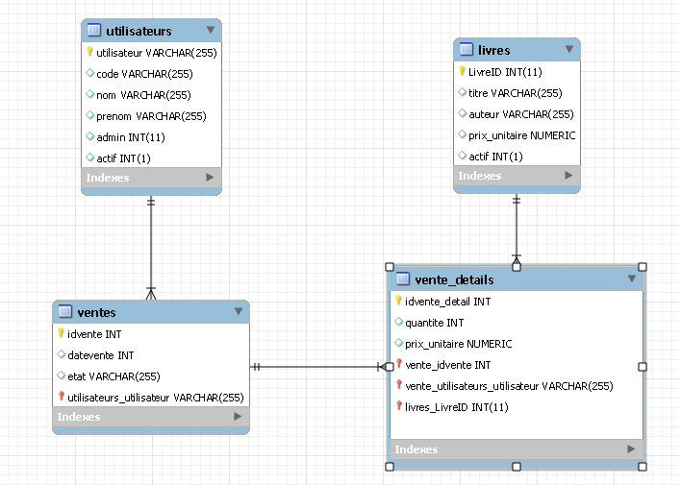

# Cahier des charges

A l’arrivée, l’utilisateur doit s’authentifier

Utilisateur

Code

Valider

Il arrive sur la page d’accueil (statique) qui reprend quelques informations, images, …

Un menu principal lui permet de naviguer



Panier

Employés

Acceuil

Lorem ipsum…

Accueil

Livres

Un bouton de déconnexion permet de revenir à l’écran de login

Dans le menu « Employés », il tombe directement sur la page de recherche.

Par défaut, ce sont les actifs qui sont sélectionnés. Le résultat doit lui être proposé à partir du moment où il a encodé 3 caractères dans la zone ou qu’il a appuyé sur ENTER

Accueil

Employés

Livres

Employés Recherche:

|  |  |  |  |  |  |  |  |  |  |
| --- | --- | --- | --- | --- | --- | --- | --- | --- | --- |
| Nom | Prénom |  |  |  |  |  |  | Mod | Activer/désactiver |
|  |  |  |  |  |  |  |  |  |  |
|  |  |  |  |  |  |  |  |  |  |
|  |  |  |  |  |  |  |  |  |  |
|  |  |  |  |  |  |  |  |  |  |
|  |  |  |  |  |  |  |  |  |  |
|  |  |  |  |  |  |  |  |  |  |
|  |  |  |  |  |  |  |  |  |  |
|  |  |  |  |  |  |  |  |  |  |
|  |  |  |  |  |  |  |  |  |  |



Panier

* Tous
* Actifs
* Inactifs

Ajout

Uniquement pour l’admin : Pour chaque ligne, il est possible d’activer ou désactiver (full ajax), ou de modifier. Dans le cas d’une modification ou d’un ajout, on arrive dans la fiche.

Il doit lui être possible d’encoder les valeurs, de valider ou même de supprimer. Une fois l’action effectuée, on retourne dans la page de recherche tout en relançant avec les derniers critères spécifiés. En cas de modif, la zone UTILISATEUR est disponible en affichage seulement.



Employé

Livres

Employés

Accueil

Valider

Prénom

Nom

Code

Utilisateur

Actif/Innactif

Le bouton d’action doit permettre d’activer un utilisateur inactif et inversement.

Les contrôles de validité :

-En cas d’ajout, il doit être vérifié que l’UTILISATEUR n’existe pas déjà (AJAX). Ce contrôle est effectué directement en sortie de champ.

Dans tous les cas : Le code doit comporter au moins 4 caractères, idem pour le nom et le prénom.

🡺Tous ces tests doivent être implémentés AUSSI côté serveur.

Le bouton d’action doit permettre de marquer le livre loué ou disponible

Ajouter au panier

Actif/Innactif

Le bouton d’action doit permettre d’activer un livre inactif et inversement.

* Tous
* Disponibles
* En location

Accueil

Employés

Livres

Livres Recherche:

|  |  |  |  |  |  |  |  |  |  |
| --- | --- | --- | --- | --- | --- | --- | --- | --- | --- |
| Titre | Auteur |  |  |  |  |  |  | Mod | Action |
|  |  |  |  |  |  |  |  |  |  |
|  |  |  |  |  |  |  |  |  |  |
|  |  |  |  |  |  |  |  |  |  |
|  |  |  |  |  |  |  |  |  |  |
|  |  |  |  |  |  |  |  |  |  |
|  |  |  |  |  |  |  |  |  |  |
|  |  |  |  |  |  |  |  |  |  |
|  |  |  |  |  |  |  |  |  |  |
|  |  |  |  |  |  |  |  |  |  |

Accueil

Employés

Livres

Livre

Valider

Titre

Auteur



Panier

Comportement identique à la section « employés » mais accessible à tous.

Concernant l’action : Si Le livre est disponible 🡺 Spécifier une quantité + Ajouter au panier (Full Ajax)

Panier

Ici, l’employé va pouvoir voir le récapitulatif de ce qui est placé dans le panier. Il peut corriger les quantités ou supprimer un livre. Les totaux sont automatiquement recalculés.

Ensuite, il peut valider pour créer la vente. Attention, une fois cette vente créée, le panier doit être vidé, l’utilisateur doit être redirigé automatiquement dans la liste des livres.

Panier

Accueil

Employés

Livres

Contenu du panier

|  |  |  |  |  |  |  |  |  |  |
| --- | --- | --- | --- | --- | --- | --- | --- | --- | --- |
| Titre | Auteur |  |  |  |  | Prix unitaire | Quantité | Total | Supprimer |
|  |  |  |  |  |  |  |  |  |  |
|  |  |  |  |  |  |  |  |  |  |
|  |  |  |  |  |  |  |  |  |  |
|  |  |  |  |  |  |  |  |  |  |
|  |  |  |  |  |  |  |  |  |  |
|  |  |  |  |  |  |  |  |  |  |
|  |  |  |  |  |  |  |  |  |  |
|  |  |  |  |  |  |  |  |  |  |
|  |  |  |  |  |  |  |  |  |  |

Total de la commande XXX,XX€

Valider